芜湖市2018～2019学年度第一学期期末高一年级四校联考地理试题卷

考试时间：90分钟 满分：100分

命题学校：无为中学 芜湖县一中

一、选择题：本题共25小题，每小题2分，共50分。在每小题给出的四个选项中，只有一项是符合题目要求的。
据俄罗斯卫星网2018年10月15日报道,欧洲首个水星探测任务“比皮科伦坡”将于20日发射升空。该任务由欧洲航天局与日本宇宙航空研宄开发机构联合进行，“比皮科伦坡”预计2025年到达水星，将进一步揭示水星的秘密。据此完成1-2题。
1. 到达水星的“比皮科伦坡”离开了（ ）
A. 总星系 B. 河外星系 C. 太阳系 D. 地月系
2. 下列有关水星的叙述，错误的是（ ）
A. 水星是八大行星中离太阳最近的行星 B. 从结构特征分类，水星属于类地行星
C. 水星表而温度适宜，有大量液态水存在 D. 水星的自然条件不适合生物的生存
读北半球到达大气上界太阳辐射随纬度变化的年总射量（×106J/cm²）分布图，据此完成3-4题。
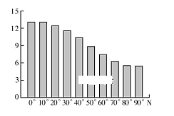
3. 据图推测，全球到达大气上界太阳辐射分布的突出特点是（ ）
A. 由南向北递减 B. 由北向南递减
C. 由高纬地区向低纬地区递减 D. 由低纬地区向高纬地区递减
4. 太阳辐射对地理环境的影响主要有（ ）
①维持地球表面的温度 ②推动大气运动、水循环的主要能源
③为地球火山爆发提供能量 ④地球生物生存所需能源最主要来源
A. ①②③④ B. ①②④ C. ①③④ D. ①②③
美国国家科学院预言：在未来的某一天，美国南部的一些城市，在五彩斑斓的极光光幕过后，电网会突然变得闪烁不定，灯光在瞬时明亮后将会停电，一分半钟之后，这个大停电现象将会遍及美国整个东部地区，甚至整个欧洲以及中国、日本等区域也会同样经历这样的灾难，而这场灾难仅仅源于太阳打了一个强烈的“喷嚏”。据此完成5-6题。
5. 材料中所述的太阳打了强烈的“喷嚏”极有可能是（ ）
A. 太阳耀斑爆发 B. 太阳爆炸 C. 太阳辐射增强 D. 太阳辐射减弱
6. 该“喷嚏”还可能产生的明显影响不包括（ ）
A. 短波通讯中断 B. 两极出现极光 C. 指南针失灵 D. 地球上人类的生存
北京时间（东八区）2019年1月3日上午10点26分，中国嫦娥四号探测器成功着陆在月球背面的预选着陆区，并通过“鹊桥”中继星传回了世界第一张近距离拍摄的月背影像图，揭开了古老月背的神秘面纱。下图为“太阳直射点周年运动轨迹示意图”，据此完成7-8题。
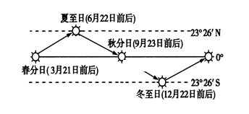
7．当嫦娥四号探测器成功着陆在月球背面的预选着陆区时，太阳直射点的位置最接近图中的（ ）
A．春分日 B．夏至日 C．秋分日 D．冬至日
8．当嫦娥四号探测器成功着陆在月球背面的预选着陆区时，埃及首都开罗（东二区）的区时是（ ）
A．4点26分 B．10点26分 C．16点26分 D．20点26分
菊花是一种短日照花卉，其开花期对日照时长非常敏感。某品种菊花当日照时长低于10小时30分时オ进入开花期。下表为武汉市不同日期的日出日落时间（北京时间）。据此完成9-10题
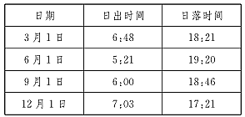
9. 在自然状态下，该品种菊花在武汉市进入开花期的时间可能是（ ）
A. 2月 B. 5月 C. 8月 D. 11月

10. 仅从光照角度考虑，该品种菊花在下列四个城市中进入开花期的时间从早到晚依次是（ ）
A. 石家庄、武汉、郑州、长沙 B. 石家庄、郑州、武汉、长沙
C. 长沙、武汉、郑州、石家庄 D. 郑州、石家庄、武汉、长沙
冰岛是欧洲第二大岛，全岛 11.5％的面积被冰川覆盖，但冰岛是世界上地热资源最丰富的国家，85％的冰岛人口利用地热取暖。读图完11-12题。
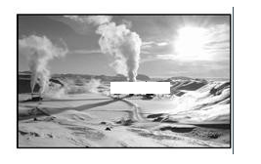
11.地热是来自地球内部的一种能量资源，一般认为它主要是地球内部岩浆的热量向地表传递产生的，这些岩浆主要分布在（ ）
A. 地壳 B. 地核 C. 上地幔 D. 下地幔
12.有关地幔与地壳间界面的说法，正确的是（ ）
A. 该界面为古登堡界面
B. 该界面处只有地震波的纵波能够穿过
C. 该界面的地下深度在海洋上较大
D. 地震波在该界面附近的传播速度明显加快
13.下图表示“四处热力环流形成示意过程”，其中正确的是（ ）
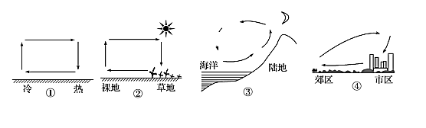
A. ① B. ② C. ③ D. ④

下图为在上海郊区一个蔬菜大棚所拍摄的照片，棚顶为黑色的尼龙网, 而不是常见的白色透明的塑料或者是玻璃大棚。读图完成14-15题。

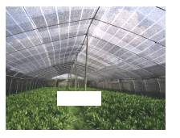

14.由此推断，此时段上海的天气可能是（ ）
A．连续不断的对流雨 B. 持续的高温少雨天气
C．连续的霜冻天气 D．台风来临狂风暴雨

15.在此季节，农民这样做的主要目的是 （ ）
A．增加大气逆辐射，提高夜间温度
B．减少地面辐射，防止夜间温度过低
C．增强地面辐射，提高农作物存活率
D．削弱太阳辐射，减少农作物水分蒸腾

2017年11月17日～20日，一次较强的寒潮袭击了安徽省:48小时内全省最低气温将下降8℃以上，局部地区超过10℃。19日凌晨淮河以北和本省山区气温降至0～-2℃，局部地区甚至出现了霜和霜冻。据此完成16-17题。
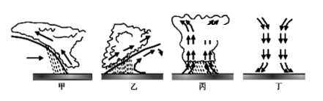
16.引起此次寒潮的天气系统与图中相符的是（ ）
A.甲 B.乙 C.丙 D.丁
17.受寒潮影响，皖北地区可能会出现的天气是（ ）
A.阴雨连绵 B.气压降低 C.大风降温 D.电闪雷鸣

2010年3月，英国摄影师勒弗朗向媒体公布了一组北极熊母子被困在狭小浮冰上的照片，勒弗朗回忆说：“它们看上去很焦虑，小北极熊显然是吓坏了，它的身体在微微颤抖着。”据此完成18-19题。
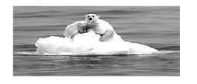
18．北极熊多以近海浮冰为跳板，巡游在海中扑食。然而，近年来科学家多次发现这些“浮冰行者”溺毙的现象，并为这一物种的未来深感忧虑。产生这个问题的主要原因是（ ）
A. 全球气候变暖，浮冰消融且间距增大 B. 北极熊物种退化，体质下降
C. 人类扑杀，北极熊向外海迁徙 D. 海洋污染，导致食物减少
19．下列现象，与上题中问题相关的是（ ）
①中纬度沿海地区台风减少 ②冰川融化加速，海平面上升
③我国东北水稻种植向北推进 ④青藏高寒区农作物播种推迟
A. ①② B. ③④ C. ①④ D. ②③
下图示意北大西洋洋流分布简图。据此完成20-21题。
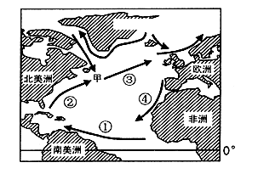
20.甲渔场的成因主要为（ ）
A．寒暖流交汇 B．上升补偿流 C．径流入海 D．人工养殖
21.对沿岸气候有增温增湿作用的洋流有（ ）
A．①②③ B．②③④ C．①②④ D．①③④
按照“多用水多负担”的原则，目前北京市居民实行阶梯水价，分别为每立方米5元、7元和9元三档。据此完成22-23题。
22. 北京市实施阶梯水价的主要目的是 （ ）
A. 增加财政收入 B. 促进节约用水 C. 保证供水质量 D. 提高用水成本
23. 为提高北京市水资源利用率，可以采取的措施有（ ）
①雨水回收②污水利用③南水北调④迁出耗水工业
A. ①② B. ①③ C. ②④ D. ③④
读地质大循环示意图(图中序号表示地质作用)，完成24-25题。
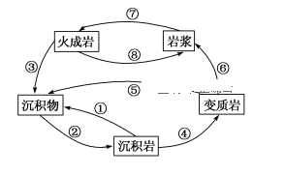
24．图示各种地质作用中，相同的是（ ）
A．①③⑤ B．④⑥⑧
C．①②⑤⑥ D．⑤⑥⑦⑧
25．从地质大循环的完整性来看，图中缺失的过程包括（ ）
A．沉积物到变质岩的过程 B．变质岩到火成岩的过程
C．火成岩到沉积岩的过程 D．沉积岩到岩浆的过程
二、非选择题：共50分。
26.读“全球离岸风和迎岸风分布示意图”，完成下列问题。(12分)

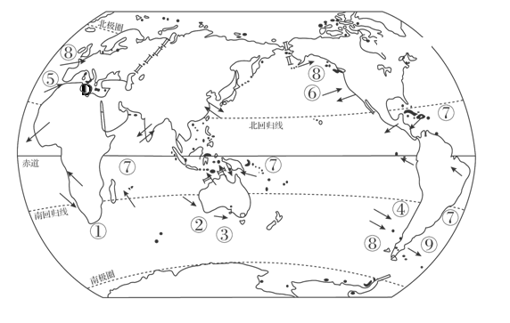

从陆地吹向海洋的风，称为离岸风，反之为迎岸风。图中指向陆地的单箭头表示迎岸风，反之为离岸风， ↑↓表示季风。
（1）北半球的⑤⑥地区迎岸风盛行的季节，芜湖的气候特点是_______________。（2分）
（2）迎岸风为终年盛行西风带的地区主要分布在___________________________________，其风向在南半球为________风，北半球为________风，受该盛行风影响，气候特征是 。（6分）
（3）D海域沿岸地区的气候特征是 ，影响该地区的大气环流是 。（4分）

27．读“某区域海平面等压线图(单位：百帕)”，完成下列要求。（12分）
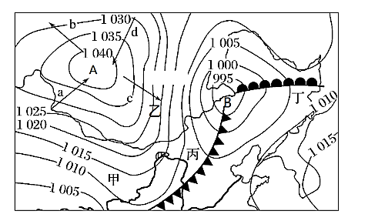
（1）该图为_______半球海平面等压线图，判断理由是_____________。（3分）
（2）图中a、b、c、d四箭头所表示的风向，正确的是________；甲、乙两处风力较大的是________，原因是_____________。（4分）
（3）图中A处表示______气压中心，气流在水平方向上呈______时针旋转；B处表示_____气压中心，气流在垂直方向上的运动状况为________；图中丙、丁两地可能会产生降水的是______地。（5分）

28.读下图，完成下列问题。(13分)

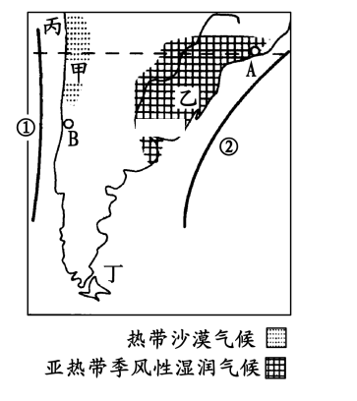

（1）指出图中洋流①、②的名称。(2分)
①_________________ ， ②_________________ 。
- 结合图中洋流，说明洋流对甲、乙两地气候的影响。(2分)
（3）一艘轮船自城市A航行至城市B，当航行至丁海峡时，其航行速度会________，请说明原因 。(3分)
（4）分析图中丙处能形成大规模渔场的原因。(6分)

29.读图文资料，完成下列要求。（13分）
由于城市化发展，城市建设用地的硬化，导致地表水下渗减少，因而产生城市内涝、地下水位下降和地面沉降等问题。为应对这些问题，一些城市提出“海绵城市”概念，即人类采取措施，增加吸水、蓄水、渗水、净水，需要时将蓄存的水“释放”并加以利用。
下图是芜湖市“水循环示意图”(图中序号表示水循环环节)，回答下列问题。
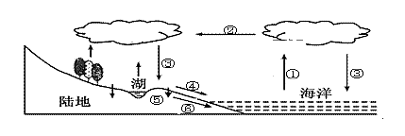
（1）写出图中数字所代表的水循环各环节名称：①_______②________④________⑤_________。（4分）
（2）图中①②③④环节表现出的水循环类型属于________循环，简述该类水循环的主要意义。（5分）
（3）请同学为芜湖市建成“海绵城市”献计献策，列举至少两项的可行措施。（4分）

